C:\Documents and Settings\Dana 2\Local Settings\Temporary Internet Files\Content.IE5\DXQ02TEZ\MC900055206[1].wmf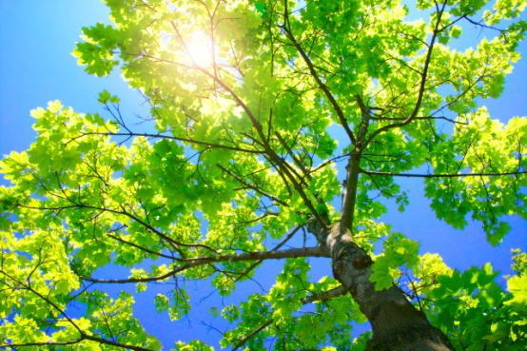

**Výlet ŠD –Stezka korunami stromů**



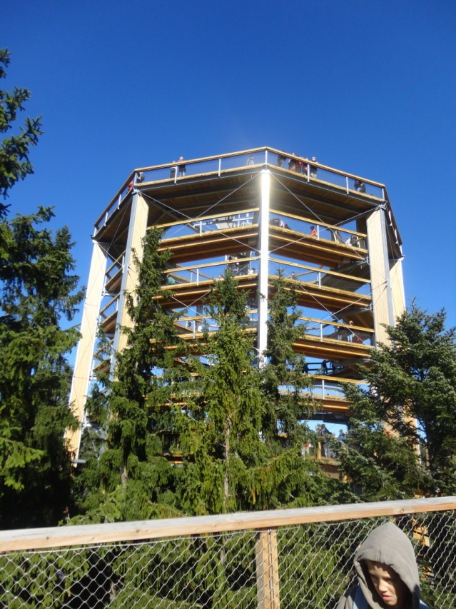

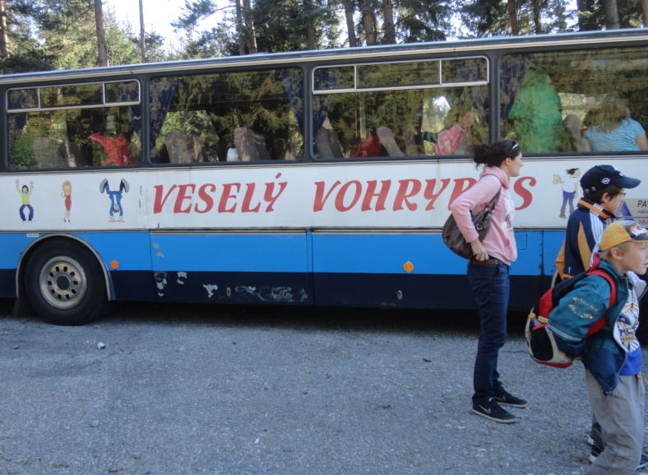

**6.10.2012**

C:\Documents and Settings\Dana 2\Local Settings\Temporary Internet Files\Content.IE5\3KIUSL7L\MC900410979[1].wmf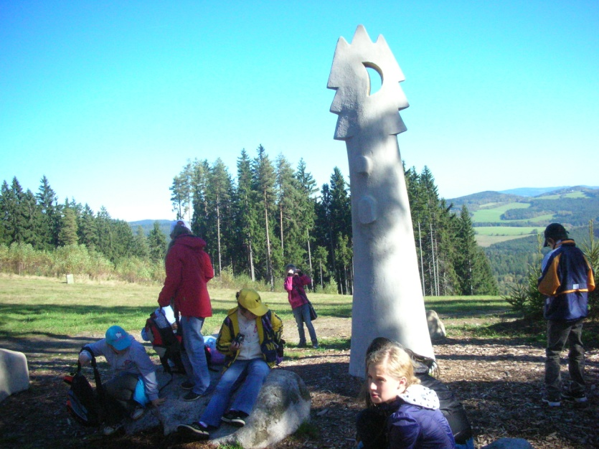Krásný slunečný den a 45 nedočkavých pasažérů / tentokrát s námi vyrazili i rodiče dětí/ Veselého Vohrybusu vyrazilo na výlet na Stezku korunami stromů na Lipno. Cesta byla dlouhá, ale příjezd na Lipno byl famózní. Z parkoviště se nám rozprostřel pohled na sluncem zalité molo vodní nádrže a kdesi mezi stromy se dal tušit cíl naší cesty- rozhledna. Vydali jsme se strmou cestou vzhůru. Po chvíli už bylo slyšet: Kdy už tam budeme? Nejvyšší čas si odpočinout! Následuje přestávka na svačinu, aby se nám lépe šlapalo dál.

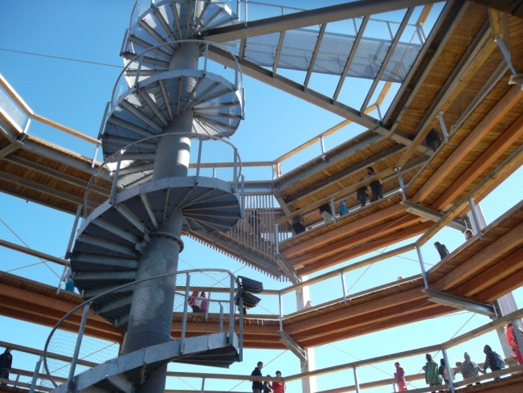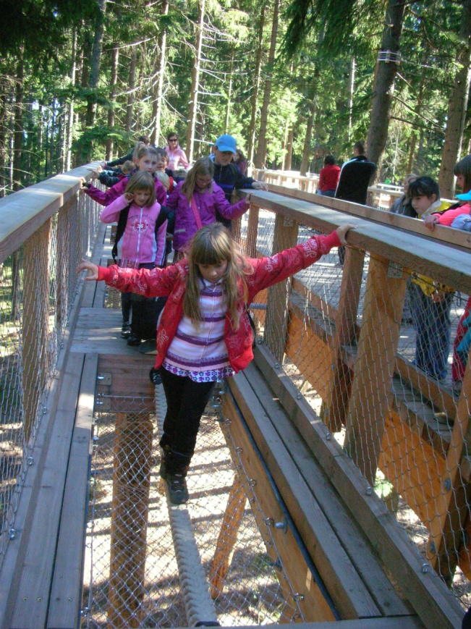Občerstveni pokračujeme dál a už je před námi vidět lanovka a rozhledna. Po zakoupení vstupenek se ocitáme na široké dřevěné cestě směrem vzhůru. Stezka je dlouhá 670m. Středem rozhledny se klikatí tobogán. Kdopak by chtěl zkusit jím sjet? Pár odvážlivců by se našlo, ale my to v plánu nemáme.

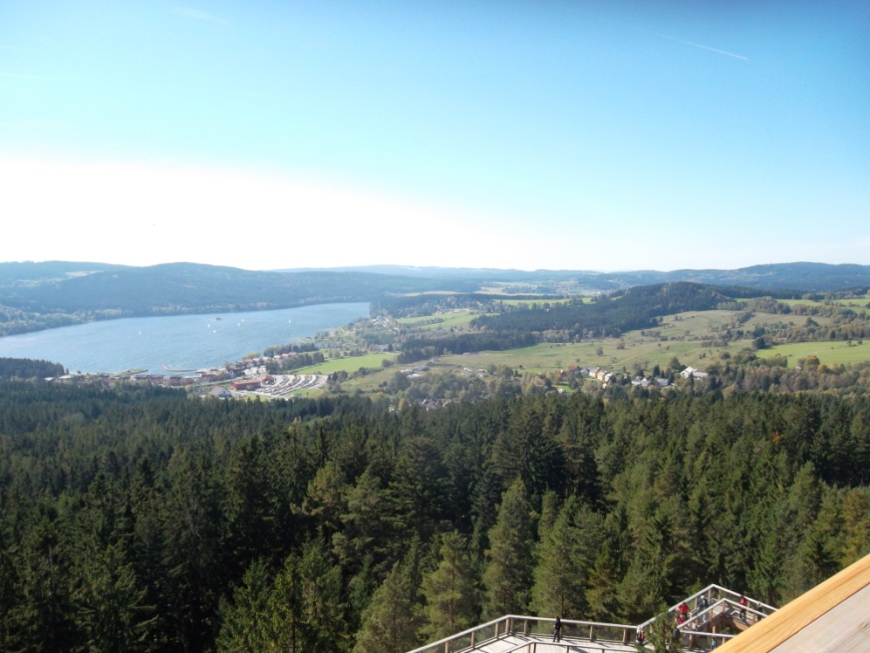

Cestou jsou **v**ybudované překážky, které zdoláváme s obavami, ale podruhé bez obtíží. Někomu zase nedělá dobře, že se rozhledna lehce vychyluje od středu. Ale statečně jdeme dál. Mít na dosah koruny stromů je opravdu úžasné. Na fotografiích můžeme vidět zvířata, která tu žijí, sáhnout si můžeme na větvičky jednotlivých stromů, učíme se je rozlišovat podle listů, jehličí. A už nás čeká výstup na rozhlednu. Je 40m vysoká. Čím výše stoupáme, tím více vítr sílí a úplně nahoře fouká hodně silně. Pohled na krajinu je nádherný i přesto, že podzim ještě nestačil zbarvit listy stromů do odstínů červené a žluté barvy.

Pomalu se vracíme a ještě jednou procházíme překážky. Dole na nás čekají provazové průlezky. Opět svačinka, rychle nakoupit dárečky a už scházíme zpět k autobusu. Loučíme se s Lipnem s příslibem, že se sem ještě někdy určitě podíváme. Cestou ještě stavíme u nákupního centra utratit poslední korunky a vyrážíme domů. Výlet se nám všem moc líbil a můžeme stezku všem doporučit. Zvláště proto, že je přístupná i pro rodiče s malými dětmi v kočárku.

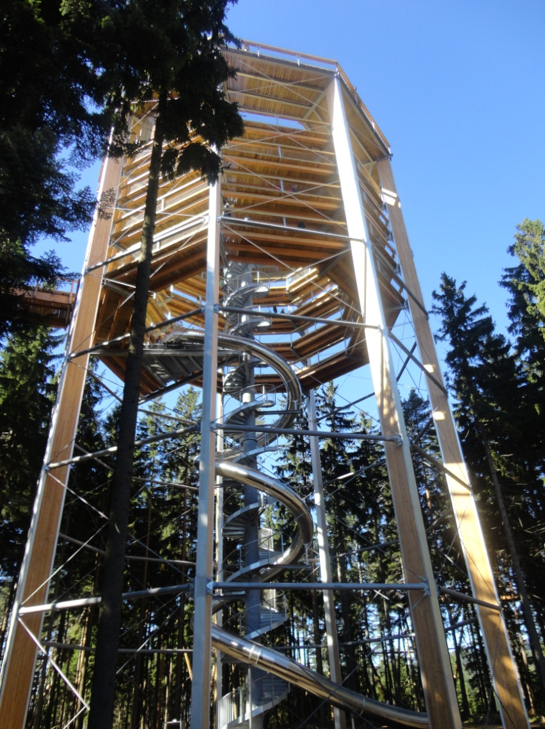

C:\Documents and Settings\Dana 2\Local Settings\Temporary Internet Files\Content.IE5\1S240XCH\MC900203072[1].wmf

C:\Documents and Settings\Dana 2\Local Settings\Temporary Internet Files\Content.IE5\DXQ02TEZ\MC900193336[1].wmf

C:\Documents and Settings\Dana 2\Local Settings\Temporary Internet Files\Content.IE5\3KIUSL7L\MC900441392[1].wmf

Zpracovala: Dana Pilná